Zentrale Bestandteile eines Netzwerks

„Bist Du da?“
Hinweis: Beachten Sie zur Bearbeitung der folgenden Arbeitsaufträge das Informationsmaterial L2 1.2 Informationsmaterial AdressenSoftwarePing.docx.

Namen und Adressen
Starten Sie Filius. Laden Sie das Projekt L2 1.2 Ping.fls.

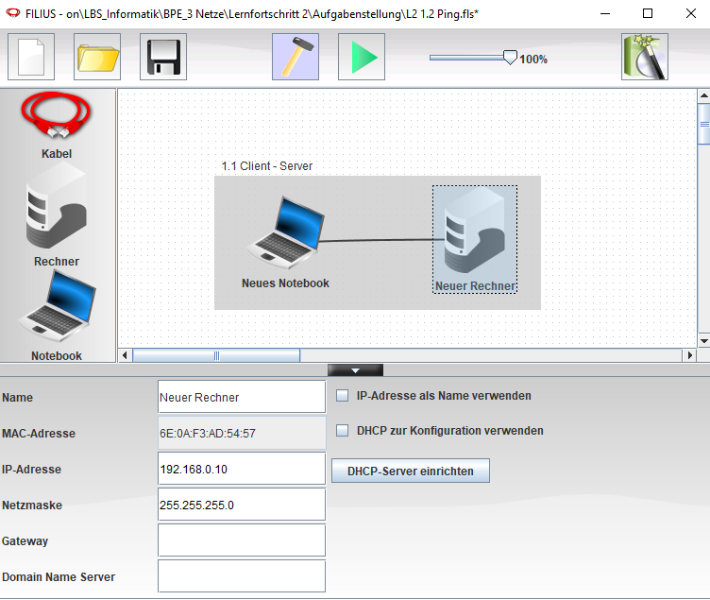

Namen | Ändern Sie die Namen der Rechner. Das Notebook bekommt den Namen Notebook 1. Der Rechner bekommt den Namen Server.
IP-Adressen | Überprüfen Sie die IP-Adressen der beiden Netzwerkkomponenten und ändern Sie diese gegebenenfalls:  Notebook 1: 192.168.0.10  Server: 192.168.0.11
Beschriftung | Löschen Sie alle Beschriftungen.  (Überschrift "1.1 Client –Server" und graue Gliederungsfläche)

Softwareinstallation
Installieren Sie auf beiden Rechnern die Software Befehlszeile.
Speichern Sie Ihr Ergebnis unter dem Namen L2 1.2 Lösung Ping.fls ab.

Der Kommandozeilenbefehl ping

Öffnen Sie auf Notebook 1 das Programm Befehlszeile und fragen Sie den Server, ob er erreichbar ist. Notieren Sie das vollständige Kommando.

Lassen Sie umgekehrt den Server fragen, ob das Notebook erreichbar ist. Notieren Sie das vollständige Kommando.

Wie oft wird der Empfänger gefragt, ob er da ist, wenn Sie den ping-Befehl einmal benutzen?

Notieren Sie, welche Informationen Ihnen der ping-Befehl liefert?

Ändern Sie mit Hilfe des Schiebereglers die Geschwindigkeit auf 50%. Wiederholen Sie die Aufgabe 1.2.3.1. Notieren Sie die Übertragungszeiten.
Welche Veränderungen können Sie bei den angezeigten Informationen feststellen?
100%: |  | ms
50%: |  | ms

